Informação de Imprensa
julho 2024

Contactos:
Daniela Jorge – Tel: 964 333 886
Comunicação de Automóveis - Tel.: 219 257 000

Divulgados os vencedores do Mercedes-Benz Nazaré Winter Sessions Awards 2023/2024

O Mercedes-Benz Nazaré Winter Sessions Awards 2023/2024, concurso de vídeo e fotografia aberto a profissionais, amadores e estudantes da arte sobre o Canhão da Nazaré, acompanhou toda a temporada de ondas grandes e já são conhecidos os vencedores.
Pelo segundo inverno consecutivo, realizou-se este concurso que tem como objetivo sensibilizar a comunidade em torno de uma das maiores ondas do planeta Terra, este ano, através de três categorias: Onda, Wipeout e Mercedes-Benz|Nazaré.

Com organização a cargo do MEO Beachcam em parceria com a Mercedes-Benz Portugal, de 6 de novembro de 2023 até 30 de abril de 2024 os fotógrafos e videomakers tiveram a possibilidade de fazer trabalhos no mar, terra e ar.

Simultaneamente, decorreu um período de votação do público para definição dos finalistas que antecedeu o aguardado anúncio dos vencedores.

Os premiados foram escolhidos por um júri especializado. O painel de júris foi composto por seis elementos, provenientes de diferentes áreas: Garrett McNamara, surfista profissional, Jorge Aguiar, Diretor de Marketing e Comunicação da Mercedes-Benz Portugal, Lino Bogalho, CEO da Nazaré Water Fun, Tó Mané, fotógrafo profissional, Filipi do Canto, videógrafo profissional e Vasco Lourenço, CEO do MEO Beachcam.

Este ano, o concurso teve como novidade o facto de contar com prémios monetários para os três primeiros classificados de cada categoria.

Com um prize money total de 16.500€, cada uma das três categorias em vídeo e fotografia tem um prize money de 2.000€ destinado aos vencedores. Os segundos classificados arrecadam 500€, enquanto os terceiros colocados são contemplados com 250€.

Toda a informação relativa ao concurso, bem como os trabalhos realizados podem ser consultados aqui: https://mbnazarewintersessions.beachcam.pt/.

1.º prémio | Fotografia | Categoria - Mercedes-Benz | Nazaré - Stefan Mathers
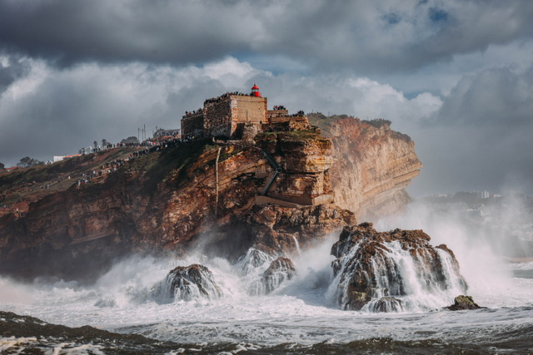

2.º prémio | Fotografia | Categoria - Mercedes-Benz | Nazaré - Hugo Barão
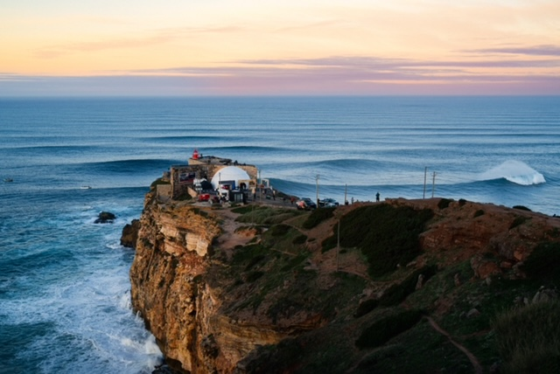

3.º prémio | Fotografia | Categoria - Mercedes-Benz | Nazaré - Peter Turansky
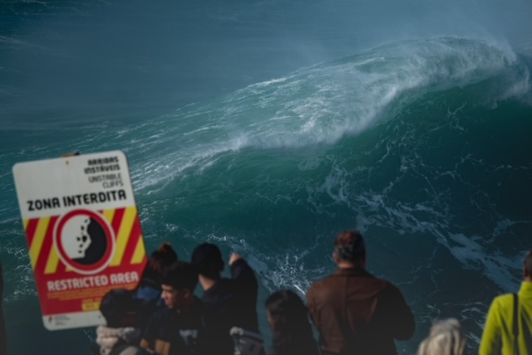

1.º prémio | Fotografia | Categoria | Onda - Hélio António
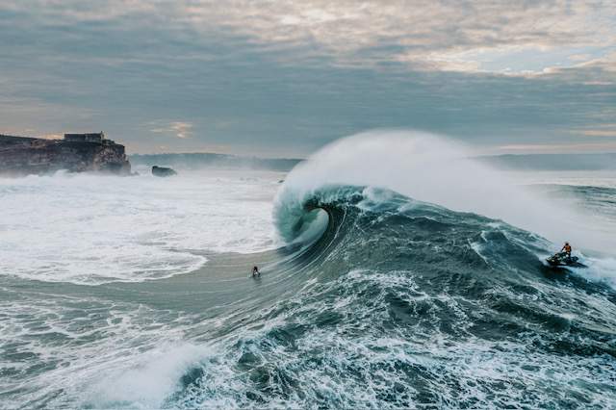

2.º prémio | Fotografia | Categoria | Onda - Mattias Hammar
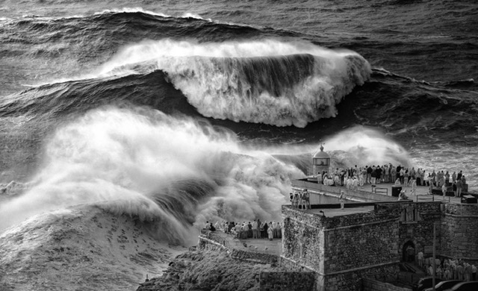

3.º prémio | Fotografia | Categoria | Onda - Benjamin Arena
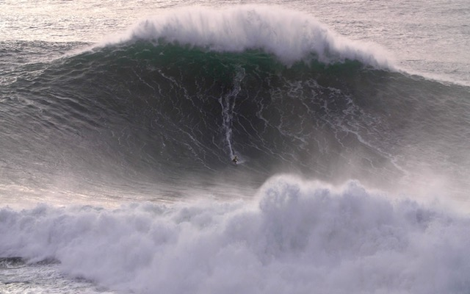

1.º prémio | Fotografia | Categoria | Wipeout - Andrés Sánchez
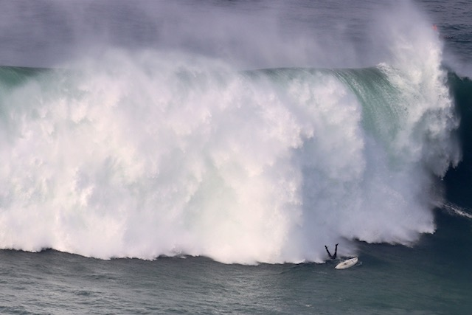
2.º prémio | Fotografia | Categoria | Wipeout - Joost Smeets
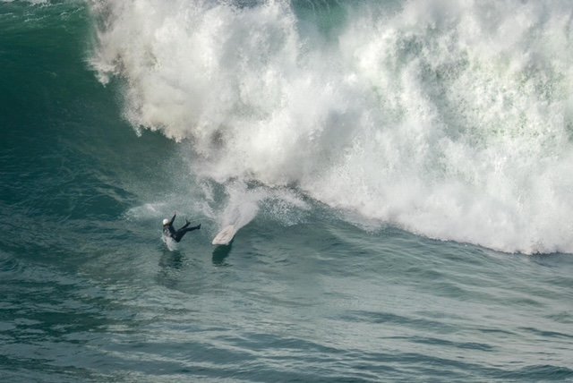

3.º prémio | Fotografia | Categoria | Wipeout - Artur Carvalho
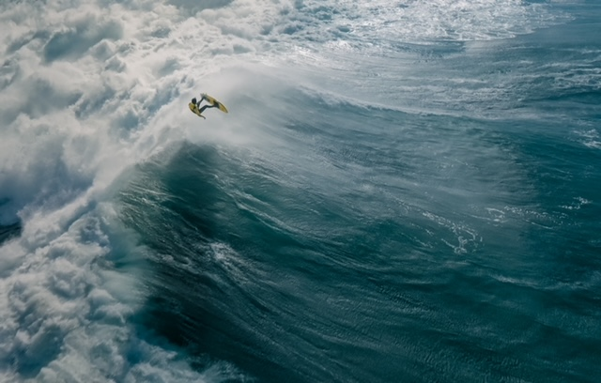

1.º prémio | Vídeo | Categoria | Mercedes-Benz | Nazaré - Tiago Gonçalves
https://www.youtube.com/watch?v=xvy1VUGktyE

2.º prémio | Vídeo | Categoria | Mercedes-Benz | Nazaré - Hannah Dürr
https://www.youtube.com/watch?v=GrE3TvPIXSE

3.º prémio | Vídeo | Categoria | Mercedes-Benz | Nazaré - João Mestre
https://www.youtube.com/watch?v=gt_FDIu1QI8

1.º prémio | Vídeo | Categoria | Onda - Rennan Chaves de Oliveira
https://www.youtube.com/watch?v=oEudcpx8SBk

2.º prémio | Vídeo | Categoria | Onda - Rafael Elias
https://www.youtube.com/watch?v=I1P4vK13yj8

3.º prémio | Vídeo | Categoria | Onda - Yunes Khader
https://www.youtube.com/watch?v=RNcUTjXubyQ

1.º prémio | Vídeo | Categoria | Wipeout - Luís 'Ben' de Sá
https://www.youtube.com/watch?v=TLc2x8BxoWU

2.º prémio | Vídeo | Categoria | Wipeout - Rennan Chaves de Oliveira
https://www.youtube.com/watch?v=EwZZGE6QZx8

3.º prémio | Vídeo | Categoria | Wipeout - Frederic Maitre
https://www.youtube.com/watch?v=w0_RChfFpoU

